**ФГАОУ ВО “ПНИПУ”**

**Лабораторная работа**

**«Машина Тьюринга»**

**Выполнил: Студент группы РИС-23-3б**

**Мухин Климентий Владимирович**

**Проверила: Доцент кафедры ИТАС**

**О. А. Полякова**

**2023**

**Разработка алгоритма работы машины Тьюринга:**

**Задача: создать алгоритм, при помощи которого машина Тьюринга будет способна прибавить число “9” к заданному числу.**

**Словесный алгоритм:**

**Q1: Шаг влево на 1 ячейку**

**Q2: увеличение разряда текущей ячейки и переход влево**

**Для работы данного алгоритма пользователь должен закодировать изначальное число следующим путем:**

1. **Перевести число из “десятичной CC” в “CC” с основанием “9”**
2. **Увеличить каждый разряд числа на 1:**

|  |  |  |  |  |  |  |  |  |  |
| --- | --- | --- | --- | --- | --- | --- | --- | --- | --- |
| **Из:** | **0** | **1** | **2** | **3** | **4** | **5** | **6** | **7** | **8** |
| **В:** | **1** | **2** | **3** | **4** | **5** | **6** | **7** | **8** | **9** |

**Так пользователь минует отсутствие нуля в алфавите.**

**Имея девять базисных знаков в алфавите, можем использовать для вычислений систему счисления с основанием “9”, а отсутствие знака “0” компенсировать смещением знаков.**

**После получения результата работы алгоритма, пользователь должен его раскодировать:**

1. **Уменьшить каждый разряд числа на 1**
2. **Перевести число из “CC” с основанием “9” в “десятичную CC”**

**Таблица команд:**

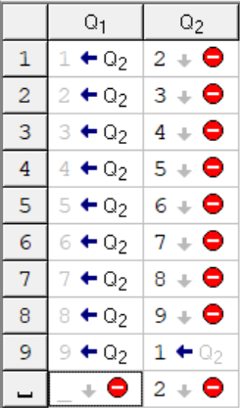

**Разбор алгоритма на ленте:**

1. **Для примера возьмем число: 16110**
2. **Кодируем по правилу: 16110 => 1889 => 299**
3. 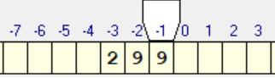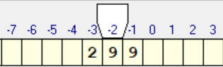**Так как действия выполняются в СС в основанием 9, увеличение числа на 910 равносильно его увеличению на 109, следовательно, последний разряд не изменяется и машина делает шаг влево на одну ячейку ленты.**
4. 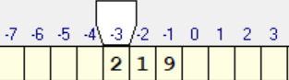**Увеличиваем предпоследний разряд числа на 1 и смещаемся на одну ячейку влево**
5. 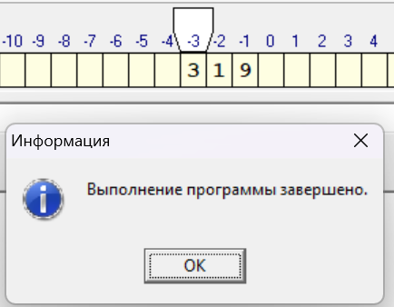**Если прошлый разряд был равен 9, то текущий разряд тоже увеличится на 1**
6. **Раскодируем 319 => 2089 => 17010 (16110 + 910)**